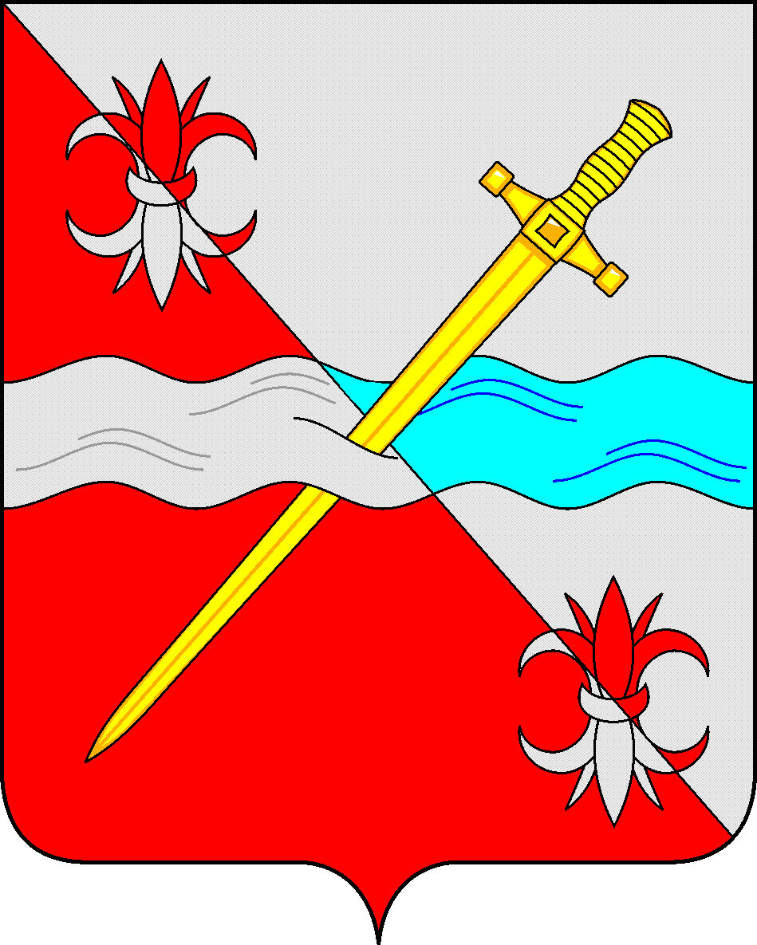

**СОВЕТ**

**депутатов Советского городского округа**

**Ставропольского края**

**РЕШЕНИЕ**

22 апреля 2020 г. № 361

г. Зеленокумск

Об отчете Главы Советского городского округа Ставропольского края о результатах своей деятельности и деятельности администрации Советского городского округа Ставропольского края за 2019 год

Рассмотрев отчет Главы Советского городского округа Ставропольского края о результатах своей деятельности и деятельности администрации Советского городского округа Ставропольского края за 2019 год, Совет депутатов Советского городского округа Ставропольского края

РЕШИЛ:

1. Отчет Главы Советского городского округа Ставропольского края о результатах своей деятельности и деятельности администрации Советского городского округа Ставропольского края за 2019 год (далее Отчет) принять к сведению.

2. Деятельность Главы Советского городского округа Ставропольского края Воронкова С.Н. и возглавляемой им администрации Советского городского округа Ставропольского края за 2019 год признать удовлетворительной.

3. Обнародовать Отчет в сетевом издании – сайте муниципальных правовых актов Советского городского округа Ставропольского края, разместить для ознакомления в муниципальных библиотеках Советского городского округа.

Председатель Совета депутатов

Советского городского округа

Ставропольского края В.П.Немов

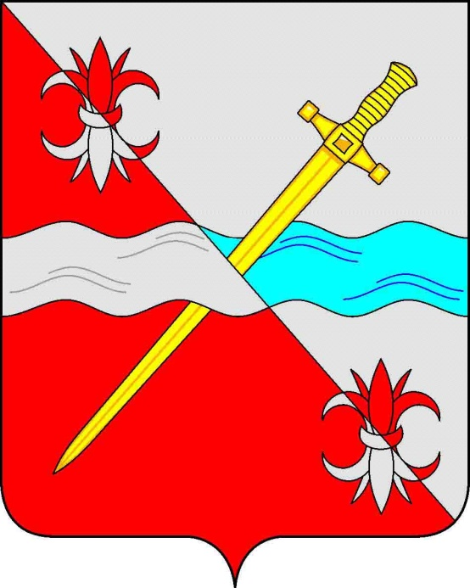

Отчет

Главы Советского городского округа Ставропольского края

о результатах своей деятельности и

деятельности администрации

Советского городского округа

Ставропольского края

за 2019 год

В прошедшем 2019 году были продолжены мероприятия по становлению Советского городского округа, как новой структуры местного самоуправления. В целом была закончена регулировка системы взаимодействия структурных подразделений администрации Советского городского округа и обновлена нормативно правовая база деятельности администрации.

В рамках отчета остановлюсь на социально-экономической ситуации в округе, основных итогах деятельности главы и администрации округа за 2019 год, реализованных проектах, в том числе за последние годы, а также на перспективах нашего развития.

***Общеэкономические показатели***

В начале информации коротко об общеэкономических показателях, которые стали возможны благодаря труду всех жителей нашего округа.

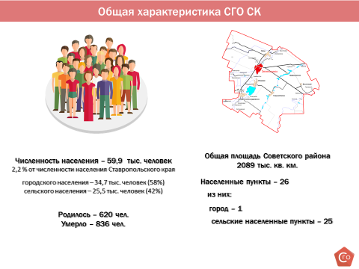

Численность населения округа составляет 59,9 тыс. чел. (2,2 % от численности населения Ставропольского края).

57,9 % (34,7 тыс.) от общего числа составляют жители г.Зеленокумска, остальные – жители 25 сельских населенных пунктов.

По предварительным данным в 2019 году родилось 620 детей (на 72 меньше, чем в 2018 г.), умерло – 836 чел. (на 41 меньше, чем в 2018 г.)

Заключено 317 брака (на 4 больше, чем в 2018 г.), расторгнуто – 228 (на 4 меньше, чем в 2017 г.).

По состоянию на 31 декабря 2019 года на территории городского округа было зарегистрировано 400 юридических лица и 1675 предпринимателей без образования юридического лица, в т.ч. - 137 глав КФХ.

В стоимостной структуре, производимой на территории округа продукции, доля промышленного производства и доля сельскохозяйственного производства традиционно примерно равны и составляют по 45% каждое. На остальные отрасли приходится 10% от общего объема отгруженных продукции, работ и услуг собственного производства.

Численность работников крупных и средних организаций составила 8,7 тыс. чел., из них в сельскохозяйственной отрасли - 2,1 тыс. человек, в промышленной, строительной и транспортной отраслях – 2,5 тыс. человек, в бюджетной сфере – 3,8 тыс. человек, в прочих отраслях – 0,3 тыс. чел. В малом бизнесе занято 6,7 тыс. человек.

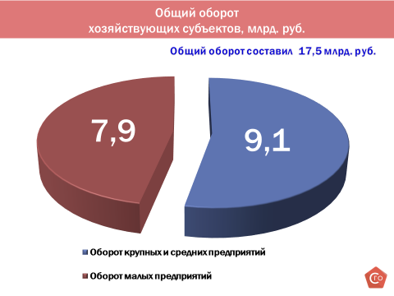

Общий оборот хозяйствующих субъектов округа в прошлом году составил 17,5 млрд. руб. (на 3,1% больше уровня 2018 года).

Из них:

- 9,1 млрд. руб. – оборот крупных и средних предприятий (рост 101,4% к 2018 г.). При этом наибольший вклад в экономику городского округа внесли: ОАО «ВЭЛАН», СПК колхоз им. Ленина, СПК колхоз «Русь», ОАО «Зеленокумский пивоваренный завод» (очередность по объему отгруженной продукции);

- 8,4 млрд. руб. – оборот малых предприятий и индивидуальных предпринимателей (по экспертной оценке, рост к 2018 г. 105,0%), доля малого бизнеса в общем обороте составила 48%, что на 1 процентный пункт выше уровня 2018 года.

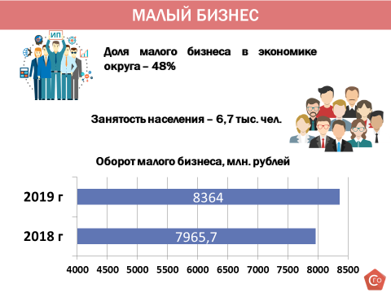

ПРОМЫШЛЕННОСТЬ.

Обрабатывающие отрасли промышленности наиболее широко представлены производством электрического оборудования и производством пищевых продуктов, включая напитки. Темп роста отгрузки собственной продукции крупных и средних предприятий отрасли в 2019 году к уровню 2018 года составил 103,9%, что на 5,1 процентных пунктов выше показателя в целом по Ставропольскому краю. При этом более 10% производимого в Ставропольском крае электрического оборудования, производится в нашем районе.

**Сельскохозяйственная отрасль**

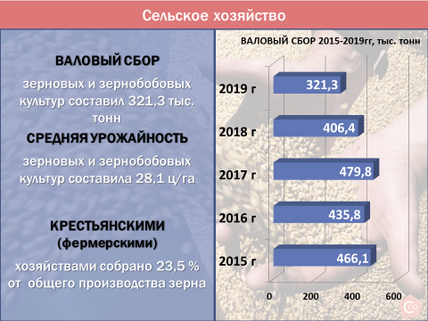

2019 год отмечен крайне неблагоприятными погодно-климатическими условиями (засухой), в результате чего урожай зерновых и зернобобовых культур составил 321,3 тыс. тонн, что на 20,9% (на 84,9 тыс. т) меньше уровня 2018 г., за исключением 2012 года (275,5 тыс. т) это самый низкий урожай за последние 15 лет.

Средняя урожайность зерновых и зернобобовых культур по сравнению с 2018 годом снизилась на 23,0 % и составила 28,1 ц/га.

23,5 % от общего производства зерна в округе собрано крестьянскими (фермерскими) хозяйствами при урожайности - 27,4 ц/га.

В 2019 году оказано содействие сельскохозяйственным товаропроизводителям округа в получении государственной поддержки в сумме 40201,2 тыс. руб. (в 2,2 раза больше, чем в 2018 году, выплаты производились через Управление СХ и ООС АСГО СК и МСХ) по 10 следующим направлениям:

- субсидии на возмещение части затрат на повышение продуктивности в молочном скотоводстве в сумме 15361,4 тыс. руб.;

- субсидии на возмещение части затрат сельскохозяйственных товаропроизводителей на уплату страховых премий (растениеводство) в сумме 9492,4 тыс. руб.;

- субсидии на возмещение части затрат на приобретение племенного молодняка сельскохозяйственных животных в сумме 4864,7 тыс. руб.;

- субсидии на оказание несвязанной поддержки сельскохозяйственным товаропроизводителям в области растениеводства в сумме 3543,1 тыс. руб.;

- субсидии на возмещение части затрат на строительство, реконструкцию, техническое перевооружение мелиоративных систем в сумме 3464,7 тыс. руб.;

- субсидии на возмещение части затрат на приобретение элитных семян сельскохозяйственных культур в сумме 1982,5 тыс. руб.;

- субсидии на возмещение части затрат субъектов малого и среднего предпринимательства в Ставропольском крае, связанных с приобретением оборудования в целях создания и (или) развития либо модернизации производства товаров (работ, услуг) в сумме 919,0 тыс. руб.;

- субсидии на разведение и (или) содержание, выращивание пород объектов аквакультуры в сумме 537,4 тыс. руб.;

- субсидии на возмещение части процентной ставки по инвестиционным кредитам (растениеводство) в сумме 33,3 тыс. руб.;

- субсидии на возмещение части процентной ставки по долгосрочным, среднесрочным и краткосрочным кредитам, взятым малыми формами хозяйствования в сумме 2,7 тыс. руб.;

В рамках государственной программы Российской Федерации "Комплексное развитие сельских территорий» предварительно сформирован перечень объектов для включения в состав проекта комплексного развития сельских территорий Советского городского округа. Реализация проекта будет осуществляться с 2020 г. по 2025 г.

На условиях софинансирования из краевого и местного бюджетов были запрошены и в настоящее время получены средства на разработку и экспертизу проектно-сметной документации на общую сумму 8975 тыс. руб. в том числе по объектам:

- реконструкция здания муниципального общеобразовательного учреждения «Средняя общеобразовательная школа № 5 х. Восточный Советского района, сумма 2700,00 тыс. руб.;

- строительство Дома культуры на 100 мест в поселке Михайловка Советского района Ставропольского края, сумма 2775,00 тыс. руб.;

- строительство физкультурно-оздоровительного комплекса в с. Нины Советского городского округа Ставропольского края, сумма 3500,00 тыс. руб.

**Рынок труда**

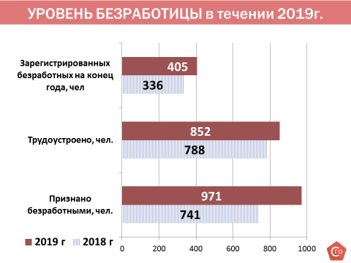

В связи со значительной долей занятых в сельскохозяйственной отрасли для Советского городского округа, как и для других похожих территорий свойственно сезонное колебание уровня регистрируемой безработицы. Так, в 2019 году она составляла от 1,1% до 1,3% экономически активного населения (при среднекраевом 0,7-0,8%%), такой уровень регистрируемой безработицы сложился за последние несколько лет.

В течение отчетного года в ГКУ "Центр занятости населения Советского района" обратилось 1621 гражданин, признано безработными 971 чел., трудоустроено из числа обратившихся 852 чел. (108,1% к уровню 2018 года). Численность зарегистрированных безработных на 01.01.2020 года составила 405 чел. (на 69 чел. больше, чем на начало 2019 года).

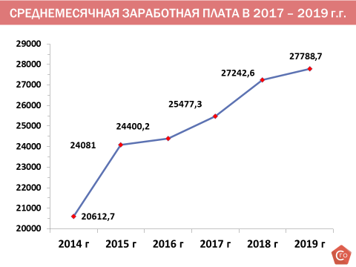

В 2019 году сложилось повышение средней заработной платы работникам бюджетной сферы. Так, заработная плата работников организаций в области культуры, спорта, организации отдыха и развлечений к уровню 2018 года увеличилась на 18,8%, заработная плата в отрасли «образование» увеличилась на 10,7%, в отрасли «здравоохранение и предоставление социальных услуг» выросла на 7,3%. Среднемесячная заработная плата в организациях сельскохозяйственной отрасли по прежнему остается самой высокой в округе – 37961,9 руб., однако достигнуть уровня 2018 года не удалось (94,5% к уровню 2018 года) ввиду сокращения выручки сельхозпредприятий. Снижение среднемесячной заработной платы в сельскохозяйственной отрасли в свою очередь отрицательно повлияло на темп роста заработной платы в целом.

Среднемесячная заработная плата (работников отчитывающихся в Росстат организаций) за 2019 год составила 27788,7 руб. (январь-декабрь), при темпе роста к 2018 году 102% (рост на 546,1 руб.).

**Потребительский рынок**

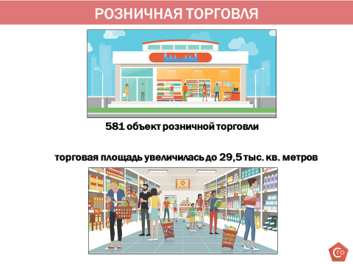

На потребительском рынке свое развитие получили магазины «шаговой» доступности, обеспечивающие повседневные нужды, с одной стороны, и крупные специализированные магазины и супермаркеты, обеспечивающие более глобальные потребности, с другой стороны.

В настоящее время в розничной торговле округа представлены все товарно-сырьевые группы товаров народного потребления. В 2019 году осуществляли деятельность 581 объект розничной торговли, что на 10 объектов или на 1,7% больше, чем на начало 2019 года, при этом за счет ввода новых крупных магазинов торговая площадь увеличилась на 10,7% и составила 29,5 тыс. кв. метров (492,0 кв. метров на 1000 человек населения), что выше норматива минимальной обеспеченности торговой площадью в 1,56 раза.

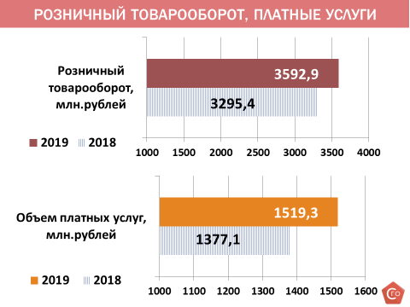

Розничный товарооборот по всем каналам реализации за 2019 год составил 3592,9 млн. рублей, что в действующих ценах на 9,0% больше уровня 2018 года.

Объем платных услуг, оказанных населению, к уровню 2018 года по оценочным данным увеличился на 5,1% и за 2019 год составил 1 519,3 млн. руб.

**Бюджет округа**

Решение проблем округа невозможно без решения финансовых вопросов, связанных с формированием и рациональным использованием средств бюджета округа, а также их дополнительного привлечения из бюджетных и внебюджетных источников.

Согласно данных налоговых органов за 2019 год на территории Советского городского округа собрано 190,5 млн. руб. налогов в федеральный бюджет и 875,9 млн. руб. – в краевой и местный бюджеты, т.е. всего 1066,4 млн. руб. (1 миллиард 66 миллионов).

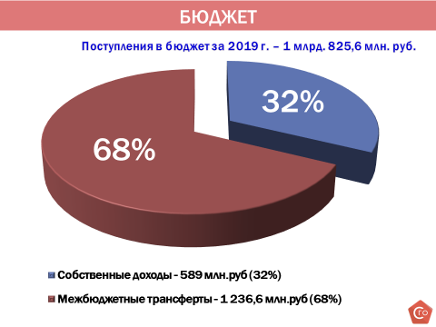

В 2019 году в муниципальный бюджет округа в общей сложности поступило 1 млрд. 825,6 млн. руб., (что на 759,2 млн. руб. больше, чем собрано налогов во все уровни бюджетов) из них:

- 32 % (589 млн. руб.) составляют собственные доходы - налоговые и неналоговые поступления

- 68 % (1 млрд. 236,6 млн. рублей) – межбюджетные трансферты (поступления из краевого и федерального бюджетов на реализацию переданных государственных полномочий в области образования, сельского хозяйства, социальной защиты населения, создания комфортной городской среды и др.).

В целом плановые показатели по доходам выполнены на 101%.

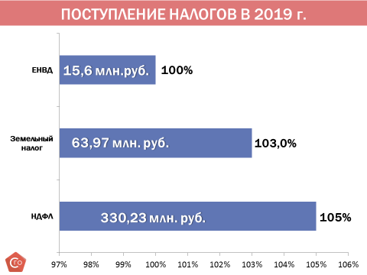

Основным доходным источником бюджета округа на протяжении многих лет является налог на доходы физических лиц, его удельный вес в структуре налоговых и неналоговых доходов в 2019 году по фактическому поступлению 56% или 330,2 млн. рублей, выполнен на 105%.

Земельный налог исполнен на 103 %. От этого источника бюджет округа получил доходов в сумме 63,9 млн. руб.

Единый налог на вмененный доход для отдельных видов деятельности выполнен на 100 % от плановых показателей, поступления составили 15,6 млн.рублей.

Средства налоговых и неналоговых доходов направлялись на выполнение собственных расходных полномочий (функционирование образовательных учреждений, учреждений культуры, спорта, содержание дорог, благоустройство и др.).

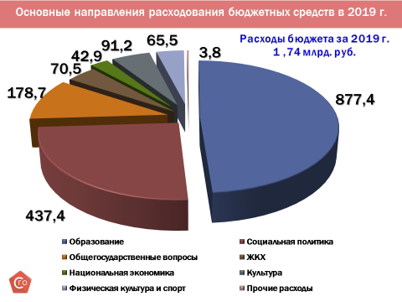

Расходы бюджета в 2019 году (с учетом остатков 2018 года) обеспечены в объеме 1,74 млрд. рублей. Исполнение по расходам составило 94 % к плановым показателям отчетного периода.

Структура бюджета по разделам классификации расходов бюджетов бюджетной системы Российской Федерации сложилась следующим образом:

|  |  |
| --- | --- |
| 49 % | - расходы в области образования (852,0 млн. рублей); |
| 25 % | – социальная политика (437,4 млн. рублей); |
| 10 % | – общегосударственные вопросы (178,7 млн. рублей); |
| 5%  4% | – сфера культуры (91,2 млн. рублей);  – жилищно-коммунальное хозяйство (70,5 млн. рублей); |
| 4% | – физическая культура и спорт (65,5 млн. рублей); |
| 3 % | – национальная экономика (42,9 млн. рублей); |
| 0,1% | – прочие расходы (защита от ЧС и др.) - (3,8 млн. рублей) |

Бюджетное обеспечение по исполнению вопросов местного значения было сбалансированным и соответствовало установленным нормативам.

Благодаря системе закупок удалось значительно снизить затраты бюджета на муниципальные нужды. В 2019 году муниципальными учреждениями округа по результатам конкурентных процедур закупок было сэкономлено 11,3 млн. руб.

Повышению эффективности бюджетных расходов в значительной степени способствовал программный принцип формирования бюджета округа, расходные обязательства на 91% осуществлялись посредством реализации 20 муниципальных программ в сфере образования, культуры, спорта, сельского хозяйства, дорожного хозяйства и др. На их выполнение всего направлено без малого 1,587 млрд. рублей, в том числе средств краевого бюджета 883,51 млн. рублей (55,8%), средств бюджета округа 704,26 млн. рублей (44,4%). В необходимых объемах обеспечено софинансирование государственных программ.

В 2019 году, как и в предыдущие годы, бюджет округа сохранил свою социальную направленность. Социально-значимые расходы составили почти 1,282 млрд. рублей или 73% от общего объема расходов бюджета округа.

***Социальная сфера***

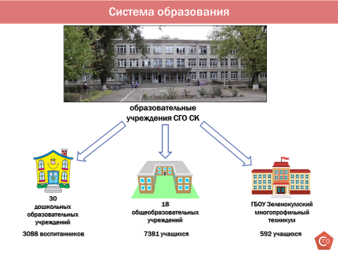

На территории округа в 51 учреждении образования обучается и воспитывается 10 469 детей, из них в 30 дошкольных образовательных учреждениях (детских садах) воспитывается 3 088 детей, что составляет 56,3% от общего количества детей дошкольного возраста. В 18 школах обучается 7381 школьник. В 3-х учреждениях дополнительного образования детей обучается 2814 воспитанников. Образовательный процесс осуществляют 845 педагогических работников.

Основой уровня качества предоставляемых населению образовательных услуг является уровень материально-технической базы и кадровый потенциал.

Много внимания доступности и комфортности услуг, предоставляемых самым маленьким жителям нашего округа было уделено в последние пять лет. В этот период произошло значительное улучшение материально-технической базы системы образования, что позволило за этот период в дошкольных образовательных учреждениях увеличить более чем на 700 количество мест. При поддержке Губернатора края Владимирова Владимира Владимировича введены в эксплуатацию в г. Зеленокумске детский сад «Радуга» на 160 мест, детский сад «Калинка» на 100 мест,

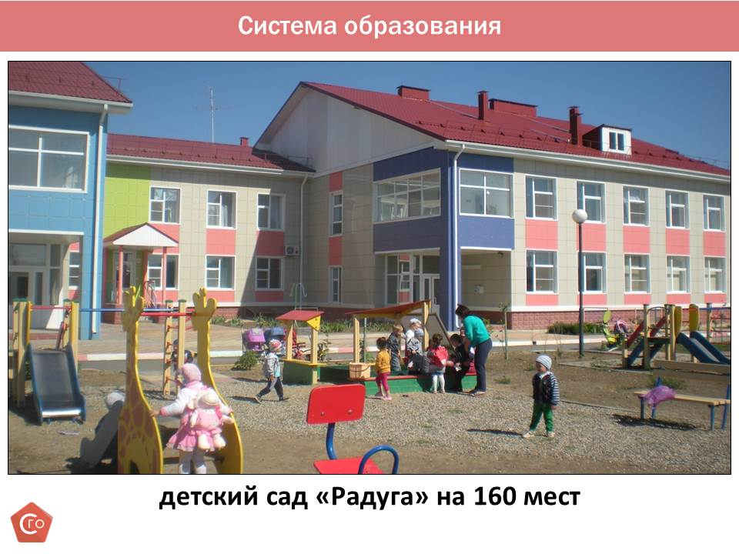

в с. Солдато-Александровском детский сад «Росинка» на 40 мест, в с. Нины детский сад «Колосок» на 55 мест (реконструкция).

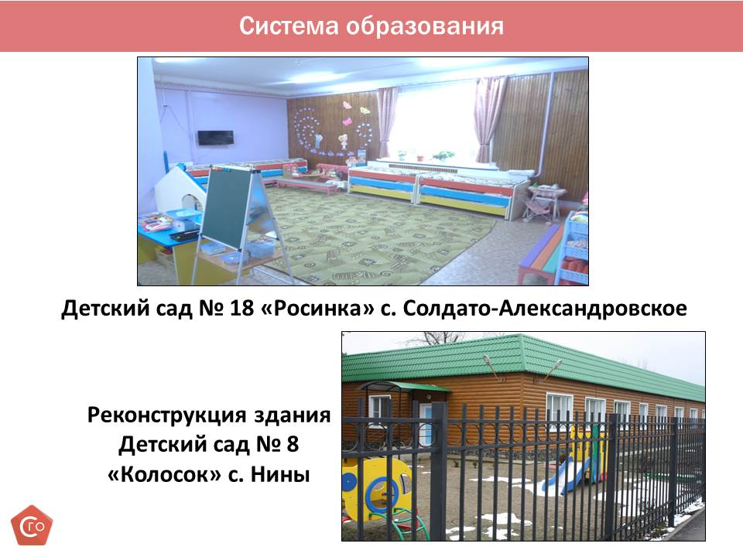

Общая очередность в детские сады по состоянию на 01 января 2020 года значительно снизилась и составила 562 человека, из них подавляющее большинство – 98,9% (546 чел.) – дети в возрасте от 0 до 3 лет, в возрасте от 3 до 4 лет – 6 человек (родители ждут место в МДОУ «Детский сад № 20 «Калинка»); от 5 до 7 лет – нет.

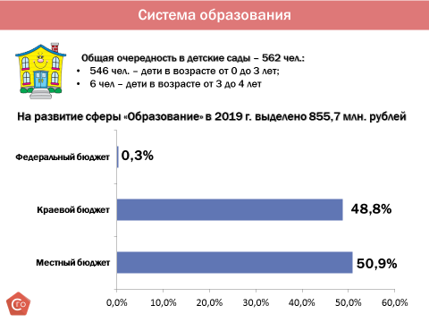

**48,8%**

**59,9%**

В целом на развитие системы образования в 2019 г. выделено 855,7 млн. руб., из них 50,9% – из местного бюджета, 48,8% – из краевого, 0,3% – из федерального.

Кроме того, в рамках реализации:

- национального проекта «Современная школа» выделено 1,1 млн. руб. на обеспечение деятельности центров образования цифрового и гуманитарного профилей в МОУ «СОШ № 8 с. Горькая Балка», МОУ «СОШ № 9 с. Нины», МОУ «СОШ № 10 с. Солдато-Александровского»);

- государственной программы Ставропольского края «Развитие энергетики, промышленности и связи» выделено 9,2 млн. рублей на проведение работ по замене оконных блоков в образовательных учреждениях (МОУ «СОШ № 7 с. Отказного», МОУ «СОШ № 8 с. Горькая Балка», МОУ «СОШ № 9 с. Нины», МОУ «СОШ № 10 с. Солдато-Александровского», МОУ «СОШ № 13 г. Зеленокумска», МДОУ «Детский сад № 18 «Росинка», МДОУ «Детский сад № 22 «Журавлик», МДОУ «Детский сад № 32 «Сказка», МУ ДО «ЦВР»);

- государственной программы Ставропольского края «Развитие образования» выделено:

а) 6,7 млн. руб. на проведение работ по капитальному ремонту кровли общеобразовательных учреждений (МОУ «СОШ № 6 с. Солдато-Александровского»);

б) 2,2 млн. руб. на создание в муниципальных общеобразовательных учреждениях, расположенных в сельской местности, условий для занятий физической культурой и спортом (МОУ «СОШ № 5 х. Восточный»);

в) 5,4 млн. руб. на проведение капитального ремонта зданий и сооружений общеобразовательных учреждений (МОУ «СОШ № 1 г. Зеленокумска»);

г) 6,2 млн. руб. на благоустройство территорий муниципальных общеобразовательных учреждений (МОУ «СОШ № 2 г. Зеленокумска», МОУ «СОШ № 3 г. Зеленокумска»).

Основным показателем уровня качества образования являются результаты государственной итоговой аттестации. Из 698 выпускников 9-х классов, принимавших участие в государственной итоговой аттестации, 697 успешно сдали основной государственный экзамен и получили аттестаты об основном общем образовании, из них с отличием 28 аттестатов, 1 выпускник не получил аттестат.

По результатам ЕГЭ 2019 года средний балл наших выпускников 11-х классов сложился выше краевого показателя по шести предметам: русский язык, литература, география, биология, химия, физика, английский язык (в 2018 году по трем предметам – русский, химия, английский язык).

В сравнении с 2018 годом увеличилось количество выпускников набравших от 80 до100 баллов с 96 до 123.

20 выпускников получили золотые и серебряные медали регионального и федерального уровней, что составляет 6,9% от числа выпускников. Однако, 5 выпускников (в 2018 году – 9 выпускников) из 288 не получили аттестаты о среднем общем образовании, т.к. не прошли государственную итоговую аттестацию по математике.

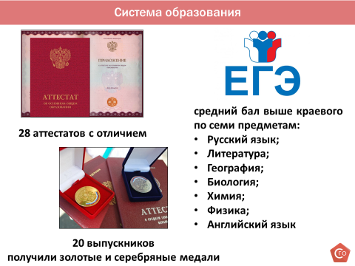

Приоритетным направлением деятельности администрации округа остается развитие у молодежи активной жизненной позиции.

Во всех школах округа организованы и работают детские организации и объединения. В 2019 году они насчитывали 5242 человека (70,6%).

Для молодежи округа было проведено 98 мероприятий, в которых приняло участие 7380 человек, что составило 65,4% от общей численности молодежи, проживающей на территории округа. Обеспечено развитие волонтерского движения. В 2019 году численность волонтерских объединений составила 2196 человек.

Вместе с тем, несмотря на принимаемые меры, в системе образования продолжает иметь место дефицит педагогических кадров, слабое обновление кадрового состава молодыми специалистами, требует своего продолжения улучшение материальной оснащенности по таким предметам, как: физика, химия, информатика и ИКТ, охрана безопасности жизнедеятельности, физическая культура, требуется обеспечение условий доступности для инвалидов объектов, предоставляющих услуги в сфере образования.

***Сфера культуры***

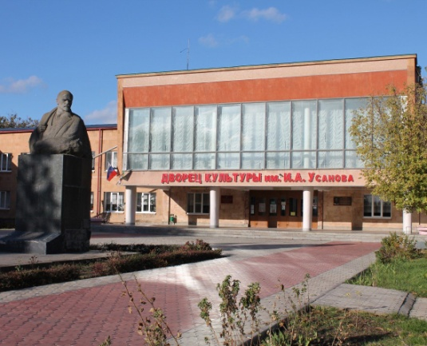

Сеть учреждений культуры Советского городского округа насчитывает 35 объектов, в том числе:

* 15 библиотечных сетевых единиц: 1 библиотека – юридическое лицо, 14 структурных подразделений;
* 16 учреждений культурно-досугового типа: 7 – юридические лица, 7 – структурные подразделения (отделы, филиалы), 1 кинотеатр;
* 4 учреждения дополнительного образования детей в сфере культуры и искусства.

В учреждениях, подведомственных отделу культуры трудятся 266 человек

Из общего количества сотрудников всего 177 специалистов из них:

в культурно-досуговых учреждениях – 95 чел.

в библиотеке – 32 чел.

в учреждениях дополнительного образования – 50 чел.

Все учреждения культуры и дополнительного образования, подведомственные отделу культуры, являются муниципальными, бюджетными и финансируются за счет средств местного бюджета. Объем финансирования из бюджетов всех уровней по учреждениям культуры и дополнительного образования в целом в 2019 году составил 118 млн. руб. (117.996,1 тыс. руб.).

**Общий объём финансирования**

**муниципальных учреждений культуры округа**

Основной статьёй расходов бюджетных средств является заработная плата, общий объем финансирования которой составил 74,0 млн. руб. (73989,5 тыс. руб.) в 2019 году.

В рамках мероприятий по комплектованию книжных фондов библиотек было израсходовано 381,1 тыс. руб.

На укрепление материально-технической базы муниципальных учреждений культуры и дополнительного образования в 2019 году всего израсходовано 2074,7 тыс.руб.

В течение 2019 года на территории округа организовано и проведено 4431 культурно-досуговое мероприятие, в которых приняло участие 302859 человек.

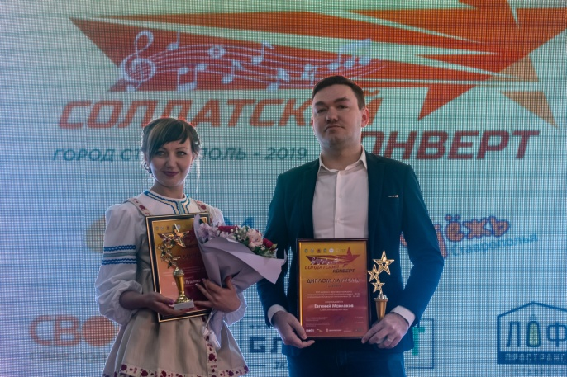

Объем финансирования на проведение культурно-досуговых мероприятий всего по округу в 2019 году составил 1951,3 тыс.руб.,

Одной из важнейших функций культурно-досуговых учреждений является организация деятельности клубных формирований различной направленности – любительские объединения, клубы, кружки, студии, коллективы, спортивные секции и т.д.

В 2019 году в муниципальных учреждениях культуры функционировало 181 культурно-досуговое формирование: хоровые, хореографические, спортивные и по интересам, в которых занимались 2922 человека, средняя наполняемость клубного формирования составила 16 чел.

Одной из наиболее значимых задач, поставленных правительством Ставропольского края является выполнение к 2022 году показателей «Дорожной карты», а именно увеличение охвата детей в возрасте от 5 до 18 лет включительно, обучающихся в ДШИ по дополнительным общеобразовательным программам в области искусств от общего количества детей данного возраста проживающих на территории Советского городского округа в 2019 году до 12%, а в 2022 году до 14 %. На 1 января 2020 года в учреждениях дополнительного образования обучаются 642 чел..

Библиотечное обслуживание населения Советского городского округа осуществляют 15 библиотек. В настоящее время количество сетевых единиц не изменилось, завершилась централизация библиотечной системы. На протяжении отчётного периода наблюдается прирост числа пользователей. По итогам мониторинга, проведенного по результатам 2019 года, количество пользователей составило 23218 человек.

За период 2017-2019 гг. фонды библиотек округа пополнились на 15,0 тыс. экземпляров на 01.01.2020г. объём единого фонда составил 502,9 тыс. экземпляров документов.

Количество новых поступлений на одну тысячу жителей в 2019 году составило 93 экземпляра.

**Развитие физической культуры и спорта**

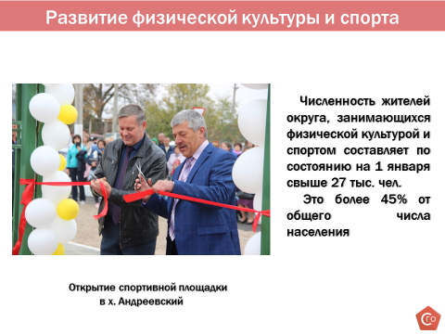

Численность жителей округа, систематически занимающихся физической культурой и спортом, ежегодно увеличивается и по состоянию на 1 января 2020г. составляет свыше 27 тыс. чел. или 45 % от общего числа населения, что на 17 % выше 2018 г.

В течение года проведено 118 спортивно-массовых мероприятий по 18 видам спорта, на организацию которых затрачено свыше 2,7 млн. руб. Сборные команды округа приняли участие в 128 краевых и всероссийских спортивных мероприятиях, заняв 12 командных и 460 личных призовых мест.

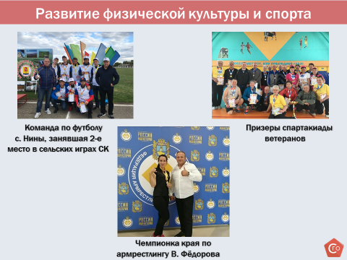

Сборные команды округа заняли 2 место в краевой спартакиаде инвалидов и 5 место в спартакиаде Ставропольского края среди ветеранов войны, труда и спорта, посвященной 74-й годовщине Победы в Великой Отечественной войне 1941-1945 годов.

В 2019 году введена в строй спортивная площадка в хуторе Андреевском.

Продолжается строительство физкультурно-оздоровительного комплекса с плавательным бассейном в селе Солдато-Александровском.

***Социальная защита***

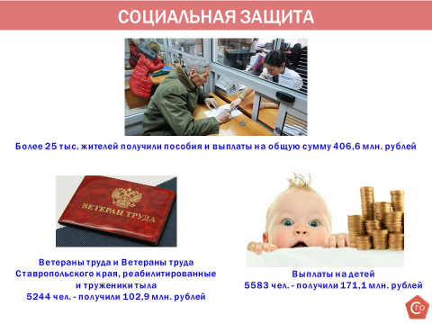

В течение 2019 года управлением труда и социальной защиты населения проводилась работа по оформлению документов на реализацию прав граждан на получение социальных гарантий.

Более 25 тысячам жителей округа были назначены пособия и выплаты на общую сумму 406,6 млн. руб. из регионального и федерального бюджетов. Наибольшее количество льготников составили Ветераны труда, Ветераны труда Ставропольского края, реабилитированные, труженики тыла – 5244 человека, получившие выплаты на сумму 102,9 млн. руб.

Пособия семьям, имеющих детей выплачены на сумму 171,1 млн. руб., в том числе в рамках реализации Национального проекта «Демография» выплачено при рождении на 1-го и на 3-го ребенка – 62,2 млн. руб.

В целях оказания социальной поддержки по оплате жилищно-коммунальных услуг льготной категории граждан в 2019 году было возмещено из бюджета 55,6 млн. руб. и еще 32,0 млн. руб. начислено субсидий на оплату жилого помещения и коммунальных услуг, то есть государство оказало поддержку населению нашего округа на сумму 87,6 млн. руб.

**Реализация прав граждан на жилье.**

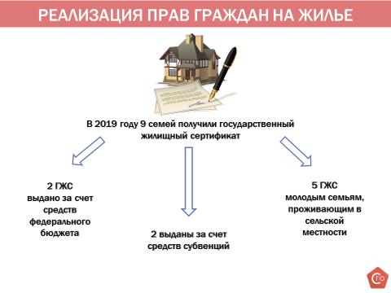

В области жилищных правоотношений, соблюдения прав граждан на жильё в администрации Советского городского округа создана жилищная комиссия, разработана и утверждена вся необходимая нормативная правовая база.

По состоянию на 01 января 2020 г. на жилищном учете в администрации состоят 137 граждан, проживающих на территории городского округа.

В 2019 году 9 жителей (или 6 %), состоящих на учете на получение жилья, получили государственные жилищные сертификаты и социальные выплаты на приобретение (строительство) жилья за счет средств федерального, краевого и местного бюджетов на общую сумму 11,58 млн. рублей, в том числе

- за счет средств федерального бюджета администрацией выдано 2 государственных жилищных сертификата в рамках реализации подпрограммы «Выполнение государственных обязательств по обеспечению жильём категорий граждан, установленных федеральным законодательством (5, 465 млн. руб.);

- 2 вдовам участников Великой Отечественной войны выделены субсидии (2,197 млн. руб.) за счет средств субвенции, поступившей из федерального бюджета в бюджет Ставропольского края в ходе реализации постановления Правительства Ставропольского края от 17 декабря 2008 «О предоставлении субсидий на обеспечение жильем ветеранов, инвалидов и семей, имеющих детей-инвалидов, в соответствии с федеральным законом «О ветеранах»;

- 5 молодым семьям и молодым специалистам, проживающим в сельской местности, в рамках реализации мероприятий, предусмотренных федеральной целевой программы «Устойчивое развитие сельских территорий на 2014-2017 годы и на период до 2020 года» предоставлена социальная выплата на общую сумму 3,92 млн. рублей.

**Опека и попечительство**

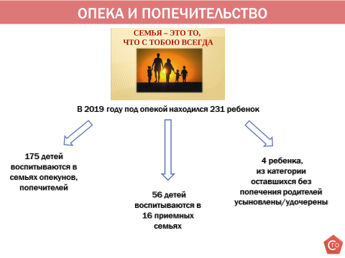

В рамках реализации государственных полномочий в области опеки и попечительства на территории городского округа в 2019 году в замещающих семьях находился 231 ребенок из категории детей-сирот и детей, оставшихся без попечения родителей (в 2018 году - 239 детей), из них 175 детей воспитываются в семьях опекунов, попечителей (в том числе 24 ребенка в семьях граждан, не имеющих родственной связи с ребенком), и 56 детей в 16 приемных семьях. 4 ребенка из указанной категории в течение года были усыновлены (удочерены).

Общее снижение количества детей, оставшихся без попечения родителей, воспитывающихся в замещающих семьях, обусловлено профилактической работой с неблагополучными семьями на ранней стадии их выявления, направленной на сохранении семьи и возможности ребенка проживать с биологическими родителями. Так, в 2019 году, по сравнению с предыдущим годом вдвое сократилось число родителей, лишенных родительских прав, а установление опеки в большинстве случаев является следствием смерти родителей несовершеннолетних. С целью оказания социально-психологической помощи детям, находящимся в социально-опасном положении и в трудной жизненной ситуации, в 2019 году 28 детей были направлены в социально-реабилитационные центры края. В период нахождения детей в государственном учреждении с их родителями проводилась работа по устранению обстоятельств, влекущих социальное сиротство.

**Общественная безопасность**

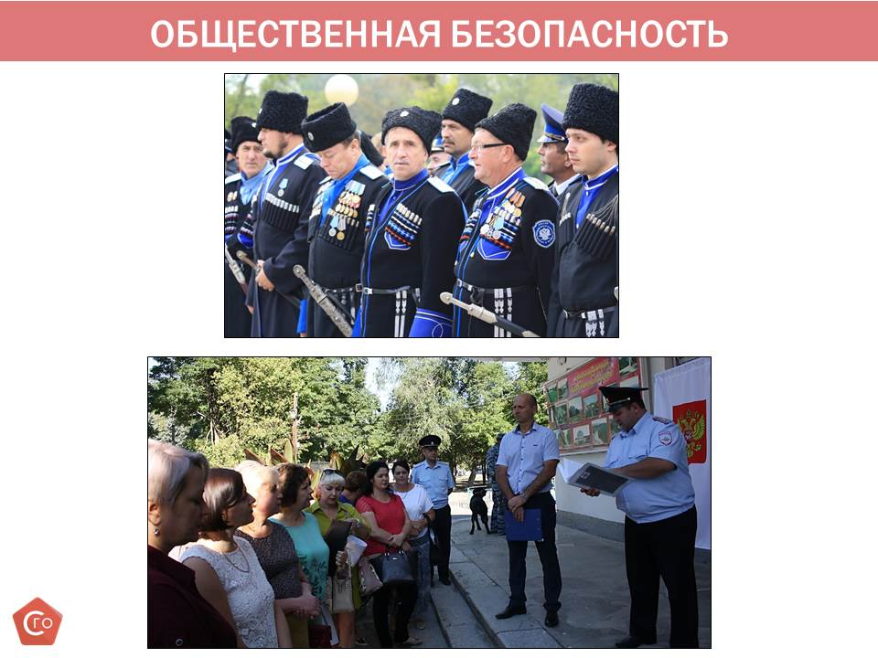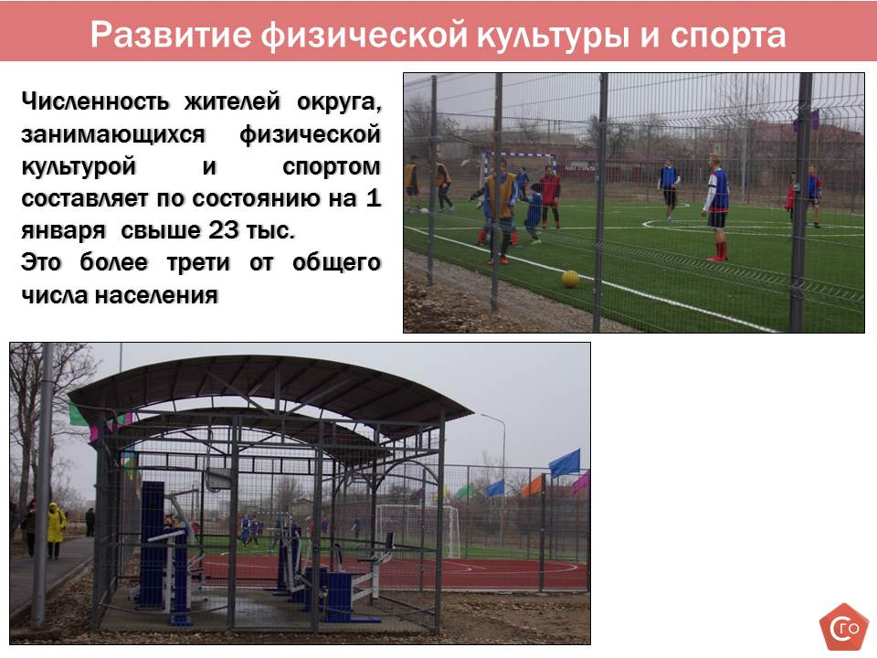

Вопросы общественной безопасности решаются комплексом мероприятий при тесном взаимодействии всех соответствующих служб.

Для повышения качества выработки и реализации скоординированных мер системного характера организовано осуществление мониторинга ситуации в области противодействия терроризму. В ходе мероприятий совместно с представителями отдела МВД России по Советскому городскому округу и ФСБ отработаны вопросы взаимодействия администрации и территориальных подразделений федеральных органов исполнительной власти по обеспечению безопасности населения и минимизации последствий возможных террористических актов в местах с массовым пребыванием людей и на социально значимых объектах.

На территории округа действует программа «Профилактика терроризма и экстремизма на территории Советского городского округа Ставропольского края», в рамках которой в 2019 году проведены информационно-пропагандистские мероприятия (изготовлено и распространено 6 тыс. экземпляров полиграфической продукции и 25 баннеров наружной рекламы на общую сумму 105,3 тыс. руб.). В целях обеспечения безопасности граждан приобретены 4 арочных металлодетектора и 196 переносных металлических ограждений на общую сумму свыше 1,07 млн. руб.

В 2019 году продолжили свою работу соответствующие комиссии (межведомственная комиссия по профилактике правонарушений и формированию системы профилактики правонарушений, антитеррористическая комиссия, антинаркотическая комиссия), созданные при администрации округа, деятельность которых направлена на профилактику правонарушений на территории Советского городского округа.

Немаловажную роль в охране общественного порядка играют добровольные народные дружины. На территории округа действуют 7 таких дружин из числа казачества, насчитывающие 83 чел. На осуществление стимулирования членов ДНД в 2019 году из средств местного бюджета были выделены и освоены в полном объеме денежные средства в размере 970,2 тыс. руб.

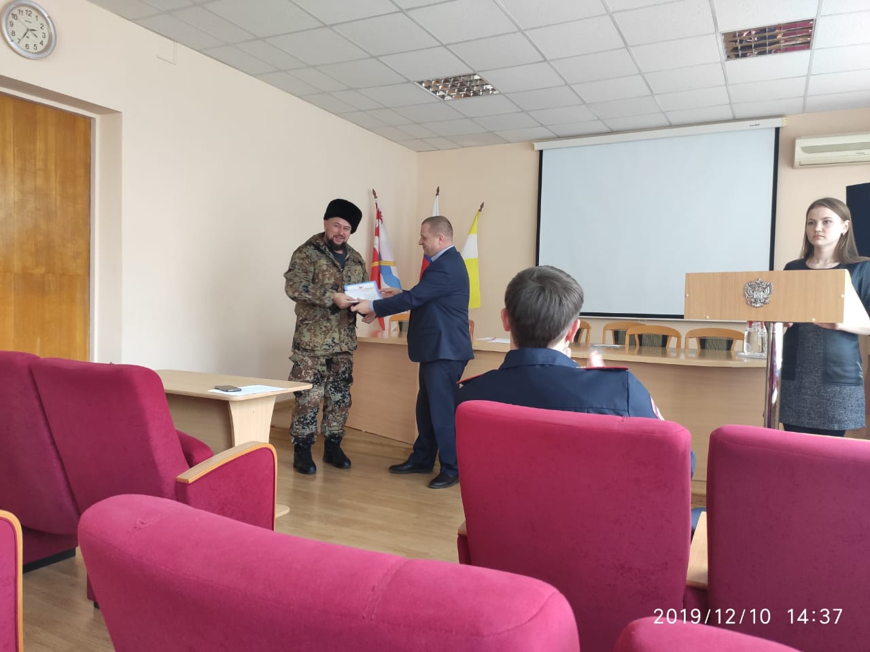В 2019 году проведены традиционные конкурсы среди народных дружин и народных дружинников округа, по результатам которых звание «Лучшая народная дружина Советского городского округа» присвоено добровольной народной дружине Солдато-Александровского Станичного казачьего общества ВАРКО СОКО ТВКО (командир В.В. Иваненко). Лучшим народным дружинником округа признан член добровольной народной дружины Солдато-Александровского Станичного казачьего общества ВАРКО СОКО ТВКО Владимир Иванович Якимов.

Всего на территории округа действует 40 общественных, религиозных, казачьих организаций, 3 этнических общины. Все они принимают участие в мероприятиях, направленных на упрочение мира и дружбы между народами.

В традиционном фестивале национальных культур народов, проживающих на территории округа «Мы все единая семья» приняли участие представители практически всех общин округа.

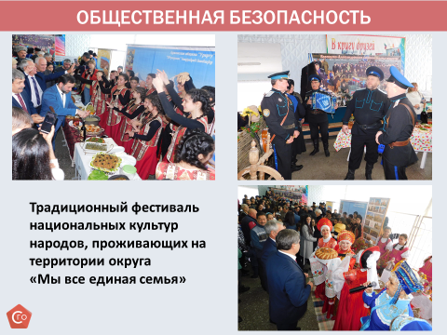

**Территориальное общественное самоуправление**

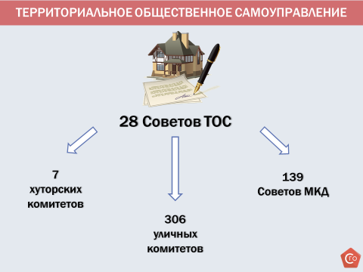

Всего функционирует 7 хуторских и 306 уличных комитетов, 139 Советов многоквартирных домов с общей численностью свыше 1000 чел.

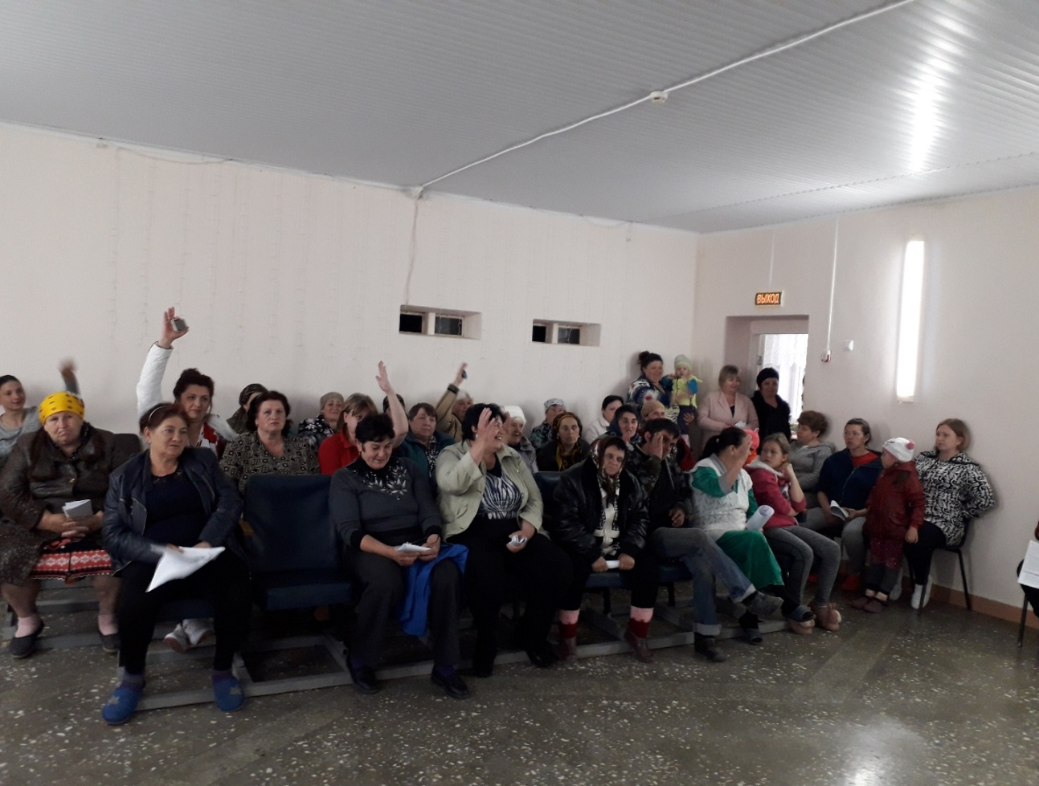

В 2019 году на территории округа создано 28 Советов территориального общественного самоуправления.

В течение года уличные и домовые комитеты готовили характеристики и справки на жителей, принимали активное участие в субботниках на своих территориях, участвовали в мероприятиях по выявлению семей и граждан, нарушающих общественный порядок, информированию населения по различным вопросам, в реализации программ «Местные инициативы» и «Комфортная городская среда», проводили на своих территориях мероприятия, посвященные Дню соседей, Масленицы и др., участвовали в конкурсах по благоустройству.

В 2019 году проведены конференции жителей и образовано 28 Советов территориального общественного самоуправления

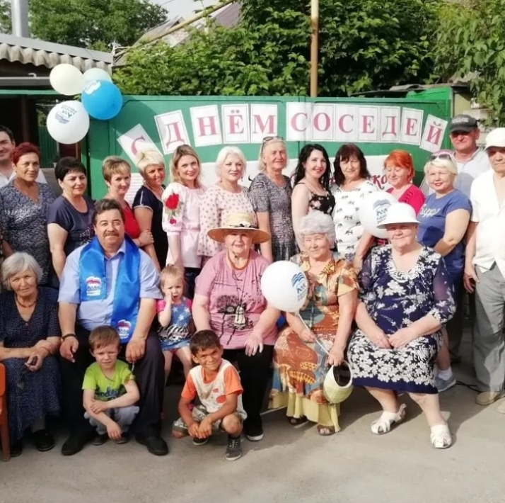

Проведение праздников по месту жительства становится традицией

**Управление имуществом, находящимся в муниципальной собственности**

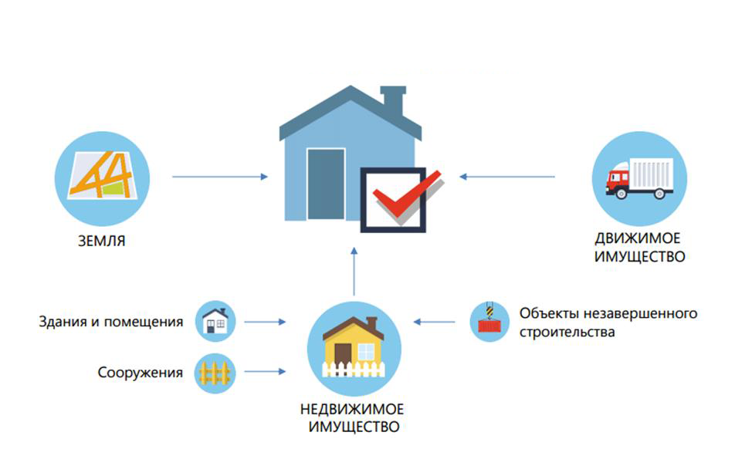

В 2019 году была продолжена работа по учету муниципального имущества, его учет и оформление, продолжена работа по формированию правовой базы в сфере управления муниципальным имуществом.

Было подготовлено и принято 19 муниципальных правовых актов по вопросам порядка управления муниципальным имуществом, 44 правовых акта администрации в сфере управления и распоряжения земельными участками.

Осуществлена подготовка к проведению торгов на право заключения договоров купли–продажи муниципального имущества в отношении 6 объектов.

В реестр муниципальной собственности включено 83 муниципальных учреждений, 10 муниципальных унитарных предприятий, имущества на общую сумму 1,3 миллиарда руб. (1283465 тыс. руб.).

В целях реализации Закона Ставропольского края № 113-кз от 20.12.2018г. «О перераспределении полномочий по решению отдельных вопросов местного значения между органами местного самоуправления муниципальных образований Ставропольского края и органами государственной власти Ставропольского края» проведена работа по передаче имущественного комплекса МУП «Зеленокумский водоканал» в государственную собственность Ставропольского края. Продолжается работа по передаче в краевую собственность сельских объектов водоснабжения.

В рамках муниципального земельного контроля проведено 1 проверочное мероприятие. Осуществлено проведение аукционов на право заключения договоров аренды земельных участков в отношении 10 земельных участков.

Особое внимание уделялось контролю за исполнением условий заключенных договоров купли-продажи, аренды муниципального имущества, в том числе земельных участков, за уплатой арендных платежей, обеспечению претензионной работы. В 2019 году по администрируемым доходам от управления земельными участками и объектами недвижимого имущества в бюджет поступило 50,1 млн. рублей.

В 2019 году в отношении лиц, несвоевременно осуществляющих внесение арендных платежей по заключенным договорам аренды земельных участков, в судах было возбуждено 44 дела на общую сумму 16,7 млн. руб. (16 65,4 тыс.руб.)

В настоящее время судами удовлетворено исков на сумму 11,2 млн. руб. (11 193,2 тыс. руб.).

**Развитие жилищно-коммунальной сферы и инфраструктуры населенных пунктов округа**

**Дорожное хозяйство**

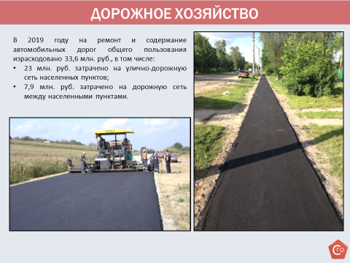

В 2019 году на мероприятия, финансируемые за счет муниципального дорожного фонда на ремонт и содержание дорог на территории округа израсходовано 33,6 млн. руб., в том числе:

- На ремонт и содержание автомобильных дорог вне границ населенных пунктов» затрачено 7,9 млн. руб., были проведены:

- ремонт участков автомобильных дорог на автомобильных дорогах «Горькая Балка – Отказное – примыкание к автомобильной дороге «Кочубей – Зеленокумск – Минводы», км 9+680 – км10+370;

- ямочный ремонт асфальтобетонных покрытий;

- ремонт элементов обустройства;

- нанесение дорожной разметки.

- На ремонт и содержание улично-дорожной сети населенных пунктов округа затрачено 23,0 млн. руб. Проведены следующие работы:

- профилирование дорог с добавлением нового материала на 20-ти улицах округа общей площадью 46,25 тыс. м2

- профилирование дорог без добавления нового материала на 59 улицах округа общей площадью 259,37 тыс. м2

- ямочный ремонт практически на всех основных асфальтобетонных дорогах города (44 улицах и 2-х хуторах) и 10-ти улицах в территориальных отделах общей площадью 3,6 тыс.м2

- установлено 147 новых дорожных знака;

- установлено 3 пешеходных светофорных объектов Т 7.2

- выполнялись мероприятия по нанесению дорожной разметки, по очистке от наносов и механизированной уборке дорожного полотна улиц округа по содержанию 5-ти автомобильных и 9 пешеходных мостов, по обработке дорог и пешеходных тротуаров песко-соляной смесью и очистке дорог от снега автогрейдером, по внесению изменений в Проекты организации дорожного движения на дороги общего пользования местного значения

- выполнению мероприятий по организации безопасности дорожного движения по решению суда и предписаниям ОГИБДД, согласно требований национальных стандартов на территории города в районе д/садов и школ на сумму 1,0 млн. руб.

Проведен капитальный ремонт 660 м асфальтового покрытия дороги по ул. Филимонова, в рамках программы развития территорий муниципальных образований, основанных на местных инициативах. Расходы составили 2,7 млн. руб.

Проведен ремонт и устройство пешеходных дорожек в количестве 8849 м2 на сумму 5,6 млн. руб.

**Жилищно-коммунальное хозяйство**

В течение 2019 года продолжалось устойчивое обеспечение населения округа всеми жилищно- коммунальными услугами. Своевременная подготовка к осеннее-зимнему периоду позволила обеспечить бесперебойную работу всего теплоэнергетического комплекса. Обеспечена стабильное функционирование имеющегося уличного освещения в населенных пунктах округа.

Продолжалась работа по санитарной очистке, озеленению и уходу за парковыми объектами населенных пунктов.

На территории Советского городского округа услуги по обращению с твердыми коммунальными отходами с 01 января 2019 года осуществляет региональный оператор по обращению с твердыми коммунальными отходами ООО «ЖКХ». Объем транспортируемых твердых коммунальных отходов в 2019 году составил – 10,6 млн. тонн (10577,48 тыс. т.).

Всего планово-регулярным сбором и вывозом твердых коммунальных отходов (далее - ТКО) на территории Советского городского округа охвачены все 26 населенных пунктов.

В 2019 году в рамках реализации Плана-графика мероприятий по экологическому просвещению и мотивации населения к деятельности по раздельному сбору твердых коммунальных отходов в Советском городском округе организованы и проведены следующие мероприятия:

- массовые экологические субботники с раздельным накоплением отходов проводились в 1 и 2 квартале 2019 года.

- в марте проведены акции «Чистая планета», «Зеленая волна» приняли участи 120 человек;

- в апреле проведена игра «Занимательная экология» на базе МОУ СОШ № 14;

-в ноябре проведен субботник в Нижнем парке, участие приняли 75 человек.

Вместе с тем, продолжают иметь место несанкционированные свалки. Так, в г. Зеленокумске в прошлом году ликвидировано более 15 несанкционированных свалок и большое количество растительного мусора, на эти цели затрачено почти 754,0 тыс. руб., в селе Горькая Балка ликвидированы свалки на сумму 99,4 тыс. руб.

Данные средства могли бы быть использованы на благоустройство наших улиц вместо необходимости убирать за несознательными гражданами, выбрасывающими свой мусор на общественных территориях.

В соответствии с муниципальной программой «Модернизация, развитие и содержание жилищно-коммунального хозяйства и благоустройства Советского городского округа Ставропольского края» в течение 2019 года регулярно выполнялись работы по озеленению, санитарно-декоративной обрезке деревьев и кустарников, благоустройству кладбищ, санитарной очистке территории округа от мусора и стихийных свалок, выкосу и уничтожению карантинных растений, проводились работы по содержанию, развитию и уходу за парковыми объектами, зеленой зоной улиц округа.

В соответствии с заключенными контрактами были проведены работы по санитарной и декоративной обрезке деревьев и кустарников, ограничивающих видимость на перекрестках, дорожных знаков и светофорных объектов, по удалению, кронированию и обрезке высокорослых старовозрастных деревьев в охранной зоне линии электропередачи наружного освещения по ул. Ленина, по пер. Кумскому в районе МОУ «СОШ № 13 Зеленокумска».

Специалистами администрации округа в 2019 году проведено 42 рейда по выявлению и привлечению к административной ответственности лиц, допустивших нарушения Правил благоустройства территории Советского городского округа Ставропольского края. Было составлено 64 протокола об административных правонарушениях.

Проводилась систематическая работа по контролю за обрезкой, спилом и кронированием деревьев на территории г. Зеленокумска и хуторов. За 2019 год проведено 32 заседания комиссии по согласованию удаления, кронирования, обрезки зелёных насаждений, и проведения компенсационного озеленения на территории г. Зеленокумска, на которых рассмотрено 32 заявления юридических и физических лиц. Продолжалась работа по санитарной очистке, озеленению и уходу за парковыми объектами населенных пунктов. В 2019 году на эти цели направлено более 5 млн. рублей.

**Реализация проектов а рамках краевых программ**

**формирования современной городской среды и основанной на поддержке местных инициатива**

В ходе реализации федерального проекта «Формирование комфортной городской среды» в рамках национального проекта «Жилье и городская среда» на территории округа в 2019 году реализовано 3 проекта по Программе поддержки местных инициатив: «Приобретение дорожной машины для уборки дорог города Зеленокумска Советского района Ставропольского края», «Обустройство Нижнего парка города Зеленокумска (аттракционы)» на сумму 4,1 млн. руб. и около 2,0 млн. руб. соответственно, «Благоустройство ярмарочной площади по ул. Прогонная» в с. Отказном на сумму 2,3 млн. руб.

Также, для участия в Программе в 2020 году была проведена подготовительная работа по определению социально-значимых проблем (направлений) развития города Зеленокумска Советского городского округа Ставропольского края. Из двенадцати предложенных жителями города проектов в ходе опроса с использованием социального Интернет-Портала, в результате анкетирования населения и в ходе проведения 60-ти собраний жителей округа, были определены четыре приоритетных проекта, набравшие абсолютное большинство голосов и лидирующие с огромным отрывом от других проектов:

1. Благоустройство сквера на площади 1 Мая г. Зеленокумска, в районе МОУ СОШ № 3.

2. Благоустройство территории, прилегающей к православному детскому саду в честь иконы Божией Матери «Отрада и Утешение» на пересечении улицы Пугачева и переулка Партизанского города Зеленокумска.

3. Благоустройство территории общественного кладбища «Отрезок» города Зеленокумска Советского городского округа Ставропольского края.

4. Пешеходные дорожки по ул. Буденного, ул. Приозерная в п. Селивановка.

Реализация проектов в 2020 году начнется после проведения аукционных процедур по определению подрядчиков на выполнение работ по благоустройству определенных объектов и выделения денежных средств из краевого бюджета.

**Взаимодействие с гражданским обществом**

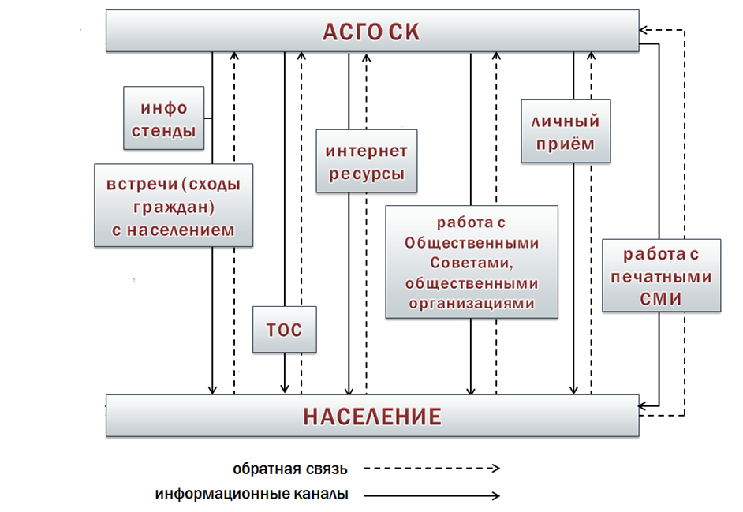

Особое внимание администрация округа уделяет взаимодействию с гражданским обществом, жителями Советского городского округа.

Администрация выстраивает различные формы взаимодействия с жителями. Для нас очень важна обратная связь с населением, мнение жителей округа о работе органов местного самоуправления, предложения по улучшению качества жизнедеятельности в населенных пунктах округа. Такие предложения рассматриваются нами в первоочередном порядке с соответствующими корректировками планов согласно запросам общества. В округе сформирован общественный совет, в который вошли представители общественности, авторитетные, инициативные, неравнодушные жители нашего округа. В 2019 году администрация приняла участие во всех заседаниях общественного совета (5), на которых рассмотрено 15 вопросов, волнующих общественность. Выражаю благодарность членам общественного совета округа за активную, неравнодушную жизненную позицию, за умение видеть острые проблемы и стремление их решать во взаимодействии с администрацией.

Традиционными стали встречи с жителями населенных пунктов округа, посредством которых не только доводится актуальная информация о положении дел в округе и в конкретном населенном пункте, но и осуществляется общение с людьми в форме вопросов и ответов.

Одной из форм подачи официальной информации и получения соответствующих сообщений от граждан является официальный интернет портал органов местного самоуправления Советского городского округа (адрес в сети интернет: <http://сгоск.рф/>). На портале размещаются актуальные информационные материалы: наборы данных, подлежащих опубликованию, в рамках системы «Открытое правительство», правовые, объявления, отчетная информация, ссылки на соответствующие ресурсы, необходимые гражданам, в том числе для получения государственных и муниципальных услуг, и т.д.

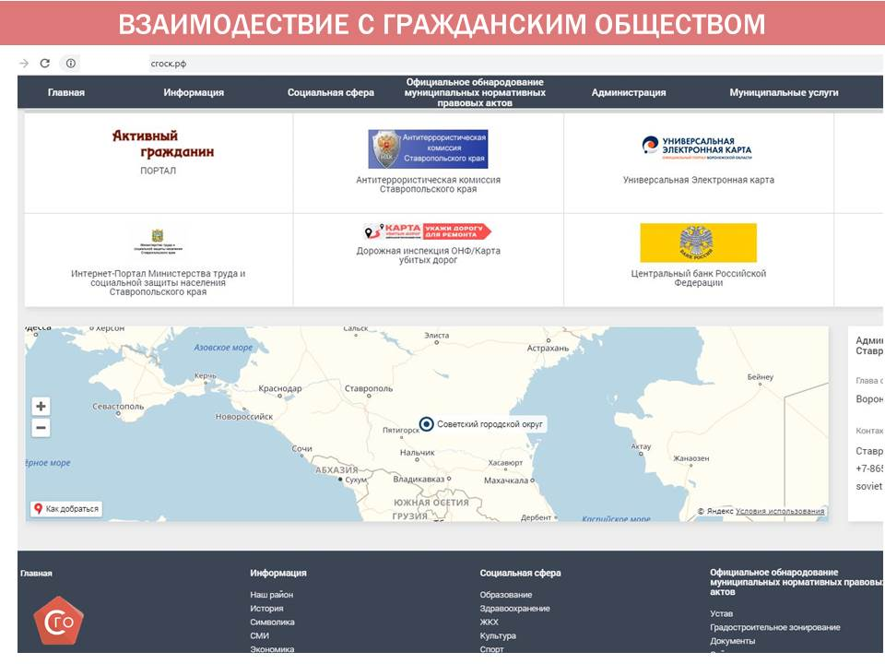

За 2019 год на портале размещено 4524 файла, что на 25,7% больше количества файлов, размещенных за 2018 год.

В целях определения приоритетного направления для участия в конкурсном отборе программ (проектов) поддержки местных инициатив в Советском городском округе на портале проведено 8 опросов населений, в которых приняло участие 3121 человек.

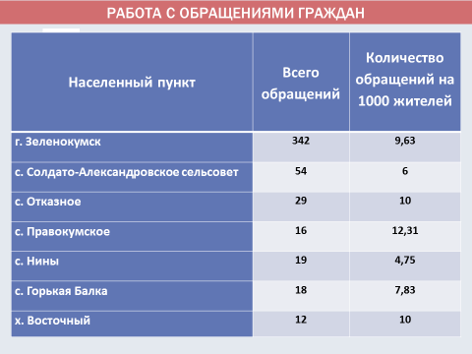

|  |  |  |
| --- | --- | --- |
| Населенный пункт | Всего обращений  2019 | Количество обращений на 1000 жителей |
| г. Зеленокумск | 342 | 9,63 |
| с.Нины | 19 | 4,75 |
| с.Солдато-Александровское сельсовет | 54 | 6,0 |
| с. Отказное | 29 | 10,0 |
| с. Горькая Балка | 18 | 7,83 |
| с.Правокумское | 16 | 12,31 |
| х.Восточный | 12 | 10,0 |

В 2019 году в администрацию Советского городского округа поступило 502 обращения, из них письменных обращений – 319, в электронной форме – 84, на «Телефон доверия Губернатора Ставропольского края», и «Телефон доверия администрации Советского муниципального района» – 64.

Анализ заданных в обращениях вопросов показывает, что наиболее злободневными являются вопросы, касающиеся реализации социальных гарантий и льгот; благоустройства населенных пунктов, в том числе дорожного хозяйства; жилищно-коммунальной сферы; оказания материальной помощи инвалидам, малообеспеченным категориям граждан, многодетным семьям.

Все поступившие обращения граждан проанализированы, рассмотрены в установленный срок. 71% (что составляет 356 обращений) рассмотрены с выездом на место. Из общего количества поступивших обращений 29 - решены положительно, приняты меры по 44 обращениям, по 405 – даны разъяснения, факты, изложенные в 7 заявлениях, не подтвердились.

На контроле находились и находятся обращения граждан, относящиеся к деятельности администрации, поступившие на прямую линию Президента Российской Федерации и прямую линию Губернатора Ставропольского края. Всего поступило обращений - 40, из них рассмотрено положительно 6, даны разъяснения по 34 обращениям.

Администрация осуществляет свою деятельность в тесном взаимодействии с Советом депутатов Советского городского округа. В округе сформирован профессиональный состав депутатского корпуса. Главой и администрацией округа в 2019 году внесено на рассмотрение Совета депутатов более 100 проектов муниципальных правовых актов. Выражаю благодарность депутатам Совета депутатов за конструктивное взаимодействие, оперативное рассмотрение вопросов, возникающих в сфере управленческой деятельности.

**Завершая отчет, хочу коротко остановиться на задачах администрации Советского городского округа на 2020 год**.

Прежде всего, это:

- Обеспечение устойчивой работы организаций, финансируемых за счет бюджета Советского городского округа Ставропольского края, наращивание качества предоставляемых ими услуг, укрепление их материально-технической базы для обеспечения максимально возможного уровня обслуживания населения;

- Поддержание и улучшение достигнутого уровня благоустройства г. Зеленокумска и сельских населенных пунктов;

- Проведение работ по ремонту и содержанию уличной дорожной сети и межпоселенческих муниципальных дорог в запланированных объемах.

Из конкретных наиболее крупных задач, для себя лично и для служб администрации вижу:

1) Вхождение в государственную программу Российской Федерации «Комплексное развитие сельских территорий» тремя запланированными объектами:

- реконструкция здания муниципального общеобразовательного учреждения «Средняя общеобразовательная школа № 5 х. Восточный Советского района»;

- строительство Дома культуры на 100 мест в поселке Михайловка;

- строительство физкультурно-оздоровительного комплекса в с. Нины

2) Контроль за соблюдением сроков строительства физкультурно-оздоровительного комплекса в с. Солдато-Александровском;

3) Проведение работ по капитальному ремонту кровли МОУ «СОШ № 1 г. Зеленокумска» (6 127,4 тыс. руб.);

4) Проведение работ по благоустройству территории МОУ «СОШ № 6 с. Солдато-Александровского» (4 835,0 тыс. руб.);

5) Проведение работ по замене оконных блоков в МОУ «СОШ № 6 с. Солдато-Александровского», МОУ «СОШ № 9 с. Нины», МОУ «СОШ № 10 с. Солдато-Александровского», МОУ «СОШ № 14 г. Зеленокумска» (10 788,4 тыс. руб.).

Хочу поблагодарить всех жителей Советского городского округа, трудовые коллективы, предпринимательское сообщество, Правительство и Губернатора края, депутатов Думы Ставропольского края Шуваева Дмитрия Ивановича, Крисанова Антона Алексеевича за вклад в развитие округа в 2019 году.

Выражаю уверенность, что и в текущем 2020 году совместная работа всех уровней власти, бизнеса, общественности поможет нашему округу решить поставленные задачи, достичь дальнейшего динамичного и устойчивого социально-экономического развития

.

Спасибо за внимание!